

РОССИЙСКАЯ ФЕДЕРАЦИЯ
РОСТОВСКАЯ ОБЛАСТЬ
МУНИЦИПАЛЬНОЕ ОБРАЗОВАНИЕ «ГОРНЯЦКОЕ СЕЛЬСКОЕ ПОСЕЛЕНИЕ»
АДМИНИСТРАЦИЯ ГОРНЯЦКОГО СЕЛЬСКОГО ПОСЕЛЕНИЯ
ПОСТАНОВЛЕНИЕ

25.03.2016 года | № 112 . | пос. Горняцкий
О внесение изменений в постановление Администрации Горняцкого сельского поселения от 09.06.2014 № 94

В соответствии с Федеральным законом от 06.10.2003 № 131-ФЗ «Об общих принципах организации местного самоуправления в Российской Федерации Федеральным законом от 27.07.2010 № 190-ФЗ «О теплоснабжении», Постановлением Правительства РФ от 22.02.2012 № 154 «О требованиях к схемам теплоснабжения, порядку их разработки и утверждения», в целях актуализации схемы теплоснабжения,

ПОСТАНОВЛЯЮ:

- Внести в постановление Администрации Горняцкого сельского поселения от 09.06.2014 года № 94 «Об утверждении схемы теплоснабжения на территории Горняцкого сельского поселения следующие изменения:
  - Приложение № 1 к постановлению изложить в новой редакции согласно приложению № 1 к настоящему постановлению:
- Настоящее постановление вступает в силу с момента официального опубликования.
- Контроль за исполнением постановления возложить на начальника отдела муниципального хозяйства Администрации Горняцкого сельского поселения Е.В. Хуторенко.

Глава поселения О.П. Снисаренко

Верно

Ведущий специалист А.М. Ветохина

Приложение № 1 к постановлению
Администрации Горняцкого
сельского поселения
от 25.03.2016 года № 112

СХЕМА ТЕПЛОСНАБЖЕНИЯ НА ТЕРРИТОРИИ
ГОРНЯЦКОГО СЕЛЬСКОГО ПОСЕЛЕНИЯ

I Общие положения

Основанием для разработки схемы теплоснабжения Горняцкого сельского поселения Белокалитвинского муниципального района является:
- Федеральный закон от 27.07.2010 года № 190-ФЗ «О теплоснабжении»;
- Постановление Правительства РФ от 22.02.2012 года № 154 «О требованиях к схемам теплоснабжения, порядку их разработки и утверждения»;
- Программа комплексного развития систем коммунальной инфраструктуры муниципального образования «Горняцкое сельское поселение»;
- Генеральный план Горняцкого сельского поселения.

II.Состав схемы теплоснабжения сельского поселения на период до 2029 года

Разработанная схема теплоснабжения сельского поселения включает в себя:
1. Цели и задачи разработки схемы теплоснабжения
2. Общую характеристику Горняцкого сельского поселения.
3. Графическую часть:
3.1.1. Оперативная схема тепловых сетей котельной № 17 п. Горняцкий Горняцкого сельского поселения с указанием тепловых нагрузок и нанесением источников тепловой энергии с магистральными тепловыми сетями по существующему состоянию.
3.1.2. Схема котельной № 17 п. Горняцкий.
3.2. Перечень присоединённых объектов.
4. Существующее положение в сфере производства, передачи и потребления тепловой энергии для целей теплоснабжения Горняцкого сельского поселения.
4.1.Информация о ресурсоснабжающей организации
4.2. Структура тепловых сетей
4.3.Параметры тепловой сети
5. Процедуры диагностики состояния тепловых сетей
6. Предложения реконструкции и технического перевооружения источников тепловой энергии и тепловых сетей.

II. Цели и задачи разработки схемы теплоснабжения

Схема теплоснабжения Горняцкого сельского поселения - разрабатывается в целях удовлетворения спроса на тепловую энергию (мощность) и теплоноситель, обеспечения надежного теплоснабжения наиболее экономичным способом при минимальном воздействии на окружающую среду, а также экономического стимулирования развития систем теплоснабжения и внедрения энергосберегающих технологий.
Схема теплоснабжения Горняцкого сельского поселения представляет документ, в котором обосновывается необходимость и экономическая целесообразность проектирования и строительства новых, расширения и реконструкции существующих источников тепловой энергии и тепловых сетей, средств их эксплуатации и управления с целью обеспечения энергетической безопасности, развития экономики поселения и надежности теплоснабжения потребителей.
Основными задачами при разработке схемы теплоснабжения Горняцкого сельского поселения на период до 2029 года являются:
- Обследование системы теплоснабжения и анализ существующей ситуации в теплоснабжении сельского поселения.
- Выявление дефицита тепловой мощности и формирование вариантов развития системы теплоснабжения для ликвидации данного дефицита.
- Выбор оптимального варианта развития теплоснабжения и основные рекомендации по развитию системы теплоснабжения Горняцкого сельского поселения до 2029 года.
Теплоснабжающая организация определяется схемой теплоснабжения.
Мероприятия по развитию системы теплоснабжения, предусмотренные настоящей схемой, включаются в инвестиционную программу теплоснабжающей организации и, как следствие, могут быть включены в соответствующий тариф организации коммунального комплекса.

III. Общая характеристика Горняцкого сельского поселения.

Район расположен в пределах «Восточного Донбасса», представляет собой волнистую степную равнину, прорезанную долиной реки Калитва и широко развитой овражно-балочной сетью. Большинство оврагов приурочено к склонам речных долин, благодаря чему рельеф склонов характеризуется большой расчлененности и частыми, иногда сплошными обнаженными коренных пород.
Абсолютные отметки поверхности земли на водораздельных пространствах изменяются от 30-40 м до 100-110 м, склонов достигает 25-50 м.
Муниципальное образование «Горняцкое сельское поселение» расположено в центральной части Белокалитвинского района, входит в состав Белокалитвинского района Ростовской области.
Горняцкое сельское поселение граничит:
- на севере с Литвиновским сельским поселением,
- на востоке с Тацинским районом и Шолоховским городским поселением,
- на юге с Нижнепоповским сельским поселением,
- на западе с Рудаковским сельским поселением.
Согласно Устава в состав муниципального образования «Горняцкое сельское поселение» входит четыре населенных пункта:
- поселок Горняцкий (административный центр);
- хутор Крутинский;
- хутор Погорелов;
- станция Грачи.
Поселок Горняцкий расположен в северо-восточной части Белокалитвинского района, в 19 км на юго-запад от районного центра город Белая Калитва, в 240 км от областного центра г. Ростова-на-Дону. Поселок Горняцкий является административным центром Горняцкого сельского поселения.
Поселок имеет развитые внешние транспортные связи. Расположен в непосредственной близости от железнодорожной линии Лихая-Волгоград, связывающей поселок с районным центром г. Белая Калитва, областным центром г. Ростов-на-Дону и др., и Федеральной автодороги М-21 «Волгоград-Каменск-Шахтинский».
Хутор Крутинский находится в 11 км к юго-западу от административного центра поселок Горняцкий. Это бывшая усадьба бригады № 1 колхоза «Дружба» Белокалитвинского района, Ростовской области. Главный въезд осуществляется с южной стороны. Хутор расположен рядом с автомагистралью Федерального значения М-21 «Волгоград-Каменск-Шахтинский».
Хутор Погорелов находится в 12 км к юго-западу от административного центра поселок Горняцкий и 1км от хутора Крутинский. Это бывшая усадьба бригады № 2 колхоза «Дружба» Белокалитвинского района, Ростовской области. Главный въезд осуществляется с южной стороны.
Станция Грачи расположена в 21 км к югу от административного центра поселок Горняцкий, непосредственно на ветке железнодорожной линии Лихая-Волгоград.
Климат района континентальный, формирующийся под влиянием восточноевропейских континентальных воздушных масс зимой, атлантических и сухих юго-восточных тропических воздушных масс летом.
Зима умеренно холодная с малым количеством атмосферных осадков, сухостью, высокими летними (до +39,8°С) и низкими зимними (до - 30,4°С) температурами воздуха. Годовая амплитуда температуры воздуха составляет 35-42°С. Среднегодовое количество выпадающих осадков 450 мм.
Преобладающими ветрами являются сухие ветры восточного направления. Восточные ветры зимой относительно холодные, летом вызывают засуху. Среднегодовая скорость ветра составляет 4,5 м/сек. В годовом ходе наибольшие скорости ветра отмечаются в холодный период (ноябрь - март), достигая 6-7 м/сек. В теплый период среднемесячные скорости ветра уменьшаются до 2,5-4м/сек.
Жилая застройка Горняцкого сельского поселения представлена индивидуальными жилыми домами с приусадебными участками и кварталом с многоквартирными домами малой этажности. Численность населения Горняцкого сельского поселения 9 524 человек.
Общая площадь жилищного фонда 219,2 тыс. кв.м, в т.ч многоквартирные дома - 83,3 тыс. кв.м, благоустроенного с централизованным отоплением и водоснабжением 38,2 тыс. кв.м.

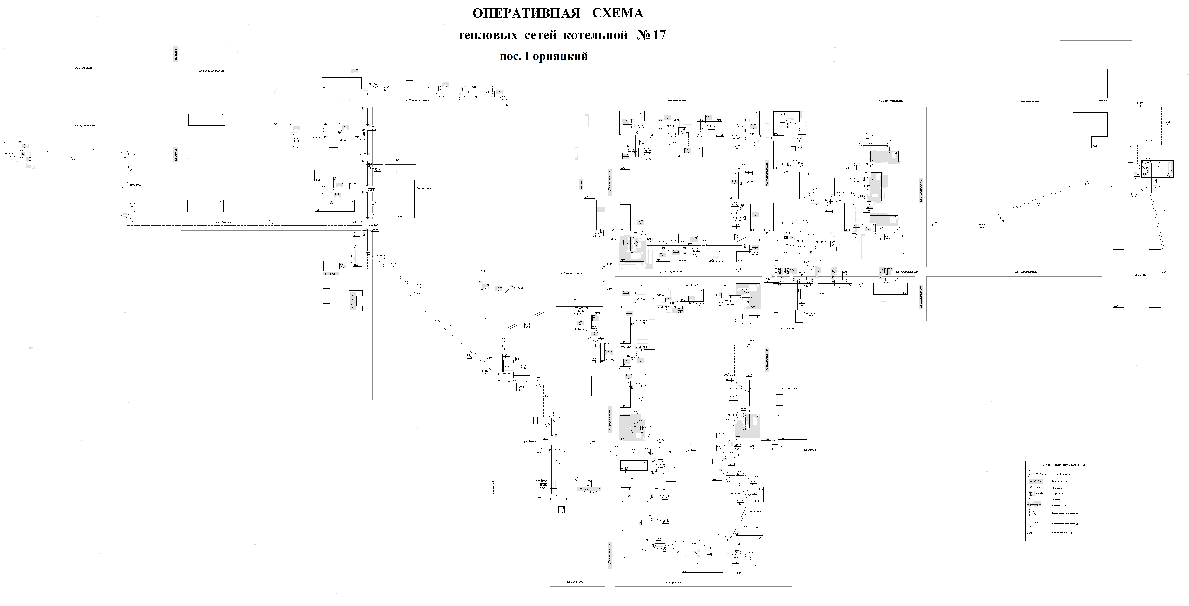
IV. Графическая часть схемы теплоснабжения
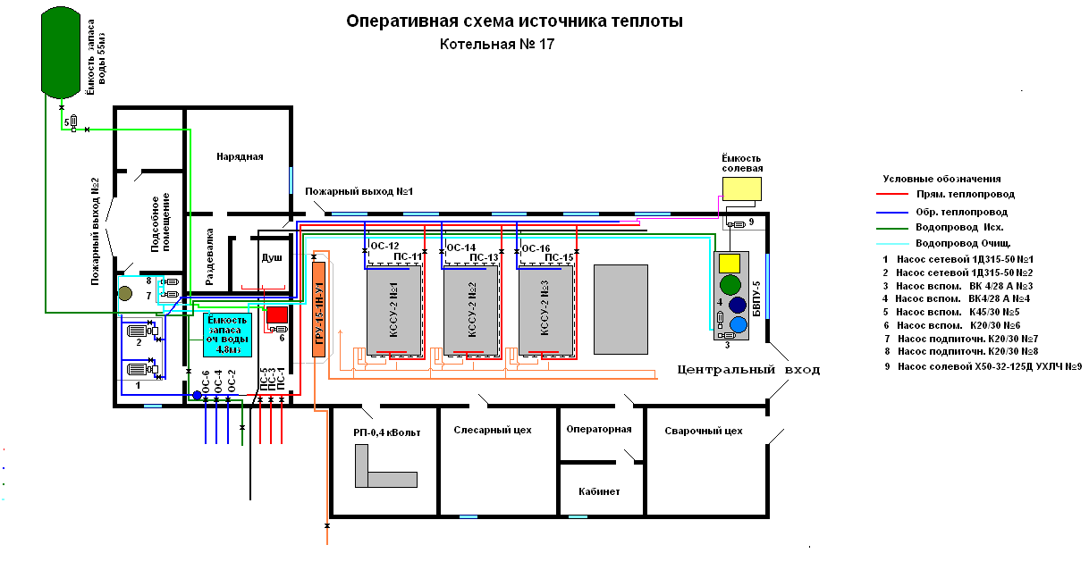
V. Существующее положение в сфере производства, передачи и потребления тепловой энергии для целей теплоснабжения

Существующее положение.
Ресурсоснабжающей организацией п. Горняцкий является филиал ОАО «Донэнерго» - «Тепловые сети» Белокалитвинского района, на территории поселения одна котельная № 17, находящаяся на территории п. Горняцкий, работающая на газообразном топливе. Предписаний надзорных органов по запрещению эксплуатации тепловых сетей у филиала нет.
Месторасположение котельной: п. Горняцкий Белокалитвинского района по ул.Театральная 22.
Год ввода в эксплуатацию здания котельной 1969 г.
Установлено оборудование: котлы КССУ-2,0 лГн (3шт.), год ввода в эксплуатацию1969г., износ оборудования составляет более 38 %.
Присоединенная тепловая сеть 6,273 км, в двухтрубном исполнении, из них:
- 0,778 км бесканальная прокладка;
- 0,366 км прокладка в непроходном канале практически без изоляции;
- 4,9056 км надземная прокладка в изоляции;
Тепловая сеть введена в эксплуатацию в 1969 году, износ трубопроводов тепловой сети составляет в среднем 40%.
За время эксплуатации с 2004 года порывов на тепловой сети было в количестве 22.
За время эксплуатации с 2004 года тепловая сеть ремонтировалась 22 раза.

Работа котельной, тепловой сети характеризуется следующими параметрами:
№ п/п | Показатель | Факт | Норматив | Примечание
1 | Установленная мощность, Гкал/час | 5,16
2 | Коэффициент использования установленной мощности, % | 91,12 |  | Подключено: жилые дома -62шт; учебные учреждения - 1шт.; лечебные учреждения - 1шт.; прочие - 16шт. Увеличение нагрузки не предполагается, развитие микрорайона не предполагается.
3 | Удельный расход условного топлива, кг.у.т/Гкал | 162,55 | 159,7 | Причина увеличения удельного расхода топлива в котлах устаревшей марки.
4 | Удельный расход электроэнергии на собственные нужды, кВтч/Гкал
5 | Ежегодные затраты на ремонтное обслуживание оборудования, млн.руб.
6 | Количество обслуживающего персонала, чел.
7 | Тепловые потери в сети, %
8 | Ежегодные затраты на ремонт с ети, млн. руб.
9 | Убыток (-)/ прибыль (+), млн. руб.

Выработка тепловой энергии на основном виде топлива, Гкал;
январь | февраль | март | апрель | май | июнь | июль
2186,22 | 1657,89 | 1501,37 | 238,97 | 0 | 0 | 0
август | сентябрь | октябрь | ноябрь | декабрь | год
0 | 0 | 875,12 | 1288,86 | 1969,89 | 9718,32
Тепловые потери в тепловых сетях в размере 12% обусловлены прокладкой тепловых сетей надземного исполнения, тепловая сеть практически без тепловой изоляции.
Водоснабжение котельной предусмотрено от водопровода. Емкость запаса воды в котельной имеется в количестве 1шт, объемом 50 м3. В случае прекращения подачи холодной воды котельная работает из емкости запаса воды.
В настоящее время в п. Горняцкий централизованное теплоснабжение осуществляется от газовой котельной №17, которая располагается по адресу ул. Театральная, 22. Остальная общественно-деловая и индивидуальная застройка в основном имеет печное отопление. Основной вид топлива уголь. В перспективе поселок газифицируется.
Для обеспечения циркуляции теплоносителя в котельной установлено два сетевых насоса типа 4Д315-71а.
Подготовка подпиточной воды осуществляется путем добавки в исходную воду (из водопровода) комплексонов. Для подачи воды в теплосеть имеется три подпиточных насоса: два насоса (ПН-1,2) типа К 20/30 и один насос (ПН-3) типа К 45/30. Регулирование давления в обратном трубопроводе осуществляется вручную при помощи запорной арматуры. Котлоагрегаты оборудованы автоматической системой защиты от перепадов давления в котлах и в сети. Предохранительные запорные клапаны в исправном состоянии.
Структура тепловой сети - двухтрубная закрытая, не содержащая подготовительных установок горячего водоснабжения (ГВС).
Присоединенная нагрузка 4,702 Гкал/час, максимально возможная нагрузка на сеть 5,16 Гкал/час. К тепловой сети присоединено 80 объектов (таблица 1).
Присоединение внутренних систем отопления жилых и общественных зданий к наружной тепловой сети выполнено непосредственно - по «зависимой» схеме.
Прокладка трубопроводов наружной тепловой сети выполнена по радиально-тупиковой схеме в основном надземной и частично в непроходных каналах. Рельеф местности, по которой проложены тепловые сети, ровный.
В х. Крутинский централизованное теплоснабжение отсутствует. Общественно-деловая и индивидуальная застройка имеет автономные источники тепла. Основной вид топлива уголь.
В х. Погорелов централизованное теплоснабжение отсутствует. Общественно-деловая и индивидуальная застройка снабжается теплом от собственных печек. Основной вид топлива - уголь. В перспективе поселок газифицируется

- Параметры тепловой сети:
№ | Наружный диаметр трубопроводов на участке D_{н}, м | Длина участка (в двухтрубном исчислении), м | Материал | Средняя глубина заложения до оси трубопроводов на участке Н, м
1. | 0,025 | 49 | сталь | 1,60
2. | 0,025 | 70 | пластик | 1,60
3. | 0,057 | 275 | сталь | 1,60
4. | 0,057 | 668 | сталь | 1,60
5. | 0,057 | 219 | сталь | 1,60
6. | 0,057 | 332 | сталь | 1,60
7. | 0,076 | 49 | сталь | 1,60
8. | 0,076 | 90 | сталь | 1,60
9. | 0,076 | 43 | сталь | 1,60
10. | 0,089 | 320 | сталь | 1,60
11. | 0,108 | 361 | сталь | 1,60
12. | 0,108 | 282 | сталь | 1,60
13. | 0,108 | 807 | сталь | 1,60
14. | 0,159 | 725 | сталь | 1,60
15. | 0,159 | 735 | сталь | 1,60
16. | 0,159 | 695 | сталь | 1,60
17. | 0,219 | 198 | сталь | 1,60
18 | 0,219 | 355 | сталь | 1,60
 |  | 6 273
Запорно-регулирующая арматура на тепловых сетях представлена фланцевыми задвижками из чугуна в количестве - 54 шт., вентилями чугунными в количестве - 10 шт.; вентилями бронзовыми - 136 шт.; краны бронзовые - 79 шт.
На тепловых сетях в местах установки запорной арматуры установлены тепловые колодцы в количестве 24 штуки.
- Разработка теплового режима.
При разработки теплового режима работы котельной принято, что суммарная расчетная присоединенная тепловая нагрузка равна 5,5520 Гкал/ч, потери во внешних тепловых сетях в отопительный период - 0,5331 Гкал/ч. Покрытие тепловой нагрузки в расчетном режиме обеспечивается работой имеющегося оборудования котельной.
Регулирование отпуска тепла на отопление качественное, по температурному графику 95-70 ° С при t наружного воздуха (максимум минус 25 градусов).
5. Температурный график определяет режим работы тепловых сетей. По данным температурного графика определяется температура подающей и обратной воды в тепловых сетях, а также в абонентском вводе в зависимости от наружной температуры (таблица 2)

Таблица 1
Перечень объектов, подключенных к системе центрального теплоснабжения
№ | Контрагент | Адрес
1 | МУ ДОД ДЮСШ №1, спортивный комплекс | п. Горняцкий ул. Свердлова,7
2 | МБОУ СОШ №10 | п. Горняцкий, Театральная 1 а
3 | МБО ЦСО Белокалитвинского района СРО № 2 | п. Горняцкий, Строительная, 3
4 | Администрация Горняцкого сельского поселения | п. Горняцкий, Центральная.8
5 | МОУ ДОД ДМШ, ОВД Б-го района, филиал Сбербанк России | п. Горняцкий, Театральная,34
6 | МУК «МЦБ» | п. Горняцкий, Театральная,36
7 | МБУК «Горняцкая клубная система» ДК «Шахтер» | п. Горняцкий, ул. Дзержинского, 19а
8 | МУЗ ЦРБ, участковая больница (амбулатория) | п. Горняцкий, ул. Строительная 3
9 | ГО УЗ «Психоневрологический диспансер» | п. Горняцкий, Строительная,3
10 | ООО «Арго» | п. Горняцкий, Дзержинского,18
11 | ГУП РО Аптека 208 | п. Горняцкий, ул. Мира,48
12 | ИП Пятибратов, магазин «Лайф» | п. Горняцкий, ул. Дзержинского,21
13 | ООО «Агроиндустрия» | п. Горняцкий, ул. Дзержинского, 11а
14 | ЗАО «Тендер» («Магнит») | п. Горняцкий, ул. Театральная, 24а
15 | ИП Бовтко Н.И. Магазин «Все для Вас» | п. Горняцкий, ул. Театральная,24
16 | ИП Снисаренко С.Я. | п. Горняцкий, Театральная,24а
17 | ИП Соловьев В.А., телефонная станция | п. Горняцкий, пер. Комсомольский,11
18 | ИП Гринев А.Н. | п. Горняцкий, ул. Дзержинского, 12а
19 | ПБОЮЛ Яров Андрей Геннадьевич | п. Горняцкий, ул. Мира,30
20 | МКД | п. Горняцкий, ул. Горького,77
21 | МКД | п. Горняцкий, ул. Горького,79
22 | МКД | п. Горняцкий, ул. Горького, 81
23 | МКД | п. Горняцкий, ул. Горького,83
24 | МКД | п. Горняцкий, ул. Дзержинского, 10
25 | МКД | п. Горняцкий, ул. Дзержинского,12
26 | МКД | п. Горняцкий, ул. Дзержинского,2
27 | МКД | п. Горняцкий, ул. Дзержинского,20
28 | МКД | п. Горняцкий, ул. Дзержинского,22
29 | МКД | п. Горняцкий, ул. Дзержинского,26
30 | МКД | п. Горняцкий, ул. Дзержинского,28
31 | МКД | п. Горняцкий, ул. Луночарского,20
32 | МКД | п. Горняцкий, ул. Мира, 48
33 | МКД | п. Горняцкий, ул. Мира,450
34 | МКД | п. Горняцкий, ул. Мира,52
35 | МКД | п. Горняцкий, ул. Мира,54а
36 | МКД | п. Горняцкий, ул. Свердлова, 6
37 | МКД | п. Горняцкий, ул. Советская, 1
38 | МКД | п. Горняцкий, ул. Строительная, 11
39 | МКД | п. Горняцкий, ул. Строительная,13
40 | МКД | п. Горняцкий, ул. Строительная,15
41 | МКД | п. Горняцкий, ул. Строительная,22
42 | МКД | п. Горняцкий, ул. Строительная,24
43 | МКД | п. Горняцкий, ул. Строительная,26
44 | МКД | п. Горняцкий, ул. Строительная,28
45 | МКД | п. Горняцкий, ул. Строительная,6
46 | МКД | п. Горняцкий, ул. Театральная, 23
47 | МКД | п. Горняцкий, ул. Театральная,24
48 | МКД | п. Горняцкий, ул. Театральная,27
49 | МКД | п. Горняцкий, ул. Театральная,28
50 | МКД | п. Горняцкий, ул. Центральная,1
51 | МКД | п. Горняцкий, ул. Центральная, 10
52 | МКД | п. Горняцкий, ул. Центральная,12
53 | МКД | п. Горняцкий, ул. Центральная,13
54 | МКД | п. Горняцкий, ул. Центральная,14
55 | МКД | п. Горняцкий, ул. Центральная,15
56 | МКД | п. Горняцкий, ул. Центральная,16
57 | МКД | п. Горняцкий, ул. Центральная,17
58 | МКД | п. Горняцкий, ул. Центральная,18
59 | МКД | п. Горняцкий, ул. Центральная,19
60 | МКД | п. Горняцкий, ул. Центральная,3
61 | МКД | п. Горняцкий, ул. Центральная,55
62 | МКД | п. Горняцкий, ул. Центральная,7
63 | МКД | п. Горняцкий, ул. Центральная,9
64 | МКД | п. Горняцкий, ул.Циолковского,17
65 | МКД | п. Горняцкий, ул.Циолковского,19
66 | МКД | п. Горняцкий, ул.Циолковского,21
67 | МКД | п. Горняцкий, ул.Циолковского,23
68 | МКД | п. Горняцкий, ул.Циолковского,25
69 | МКД | п. Горняцкий, ул. Чкалова,7
70 | МКД | п. Горняцкий, пер. Комсомольский, д. 9, кв.1
71 | МКД | п. Горняцкий, ул. Свердлова,5
72 | МКД | п. Горняцкий, ул. Дзержинского, 19
73 | МКД | п. Горняцкий, ул. Дзержинского, 4
74 | МКД | п. Горняцкий, ул. Дзержинского, 6
75 | МКД | п. Горняцкий, ул. Дзержинского, 16
76 | МКД | п. Горняцкий, ул. Дзержинского, 17
77 | МКД | п. Горняцкий, ул. Дзержинского, 18
78 | МКД | п. Горняцкий, ул. Дзержинского, 19

таблица 2
Температурный график отпуска тепла
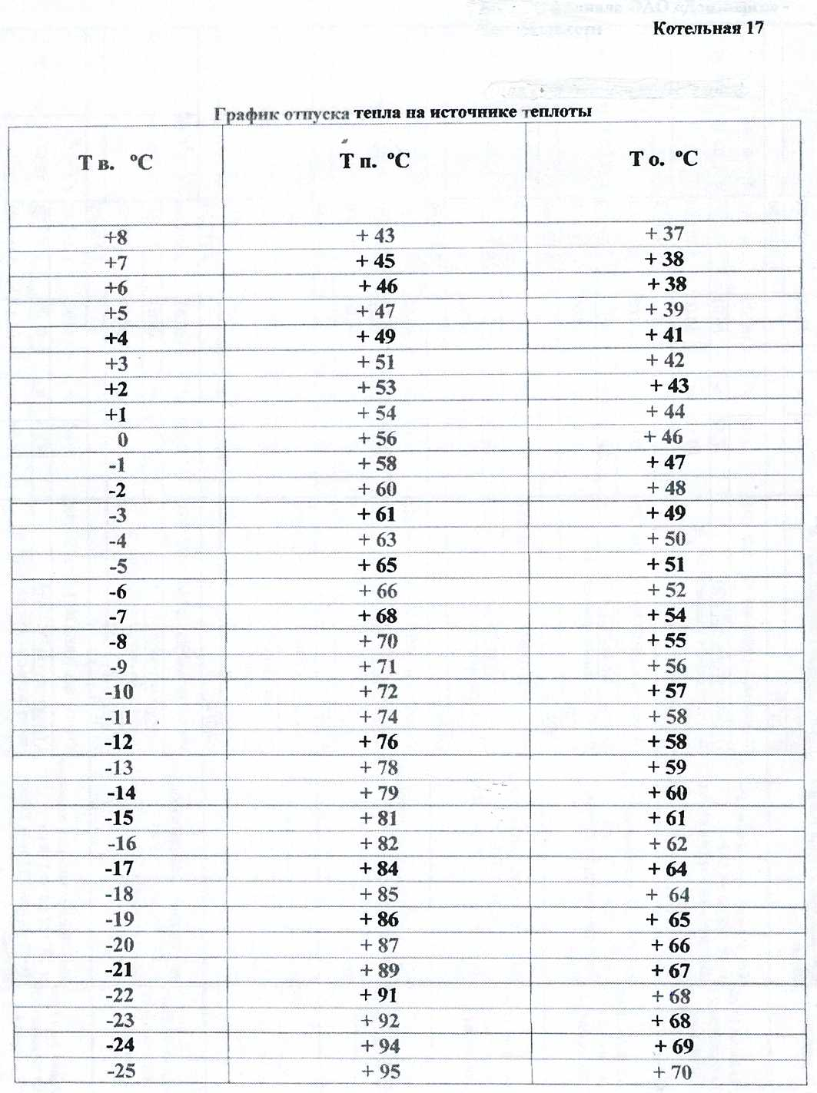
6. Разработка гидравлического режима.
Задачей разработки гидравлического режима является распределение теплоносителя между отдельными потребителями в строгом соответствии с заявленными в действующих договорах нагрузками.
Расход сетевой воды на отопление и вентиляцию при расчетной суммарной присоединенной тепловой нагрузке Q = 4,702 Гкал/ч составляет 218,0 т/ч.
Объем воды в системе теплоснабжения составляет 270 м³, нормируемая среднегодовая утечка (0,25% от объема) составляет 0,7 м³ /ч, расчетный расход воды для подпитки тепловых сетей (0,75 %от объема) будет равен 2,0 м³ /ч. Как видно, характеристика существующих подпиточных насосов намного превышает необходимые параметры.
В результате гидравлического расчета трубопроводов наружной тепловой сети максимальные потери напора от котельной до участковой больницы определены в 42,0 м водного столба.
При проведении гидравлического расчета трубопроводов сетевой воды котельной выявлено, что сопротивление их составляет 3,6 м вод. ст., гидравлическое сопротивление котлов равно 10,0 м вод. ст., общее сопротивление контура котельной будет равно13,6 м вод. ст..
7. Отказов тепловых сетей (аварий, инцидентов) принадлежащих котельной №17 в течение отопительного сезона за последние 5 лет не наблюдалось.
8. За последние 3 года при проведении планово-предупредительных работ было заменено – 168 п.м. тепловых трасс в 2-х трубном исчислении, из них 111 п.м. тепловых трасс в ППУ изоляции.

VI. Процедуры диагностики состояния тепловых сетей:
- Опрессовка на прочность повышенным давлением. Метод применялся и был разработан с целью выявления ослабленных мест трубопровода в ремонтный период и исключения появления повреждений в отопительный период. Он имел долгий период освоения и внедрения, но в настоящее время в среднем стабильно показывает эффективность 93-94%. То есть 94% повреждений выявляется в ремонтный период и только 6% уходит на период отопления. С применением комплексной оперативной системы сбора и анализа данных о состоянии теплопроводов, опрессовку стало возможным рассматривать, как метод диагностики и планирования ремонтов, перекладок ТС. Соотношения разрывов трубопроводов ТС в ремонтный и эксплуатационный периоды представлены в таблице.
В действующих условиях и с учетом финансового положения ресурсоснабжающая организация проводит работы по поддержанию надежности тепловых сетей на основании метода - опрессовка повышенным давлением.
10. Нормативы технологических потерь при передаче тепловой энергии рассчитаны согласно приказа Минэнерго от 30.12.2008г №325 «Об организации в Минэнерго РФ работы по утверждению нормативов технологических потерь при передачи тепловой энергии» и составляют 0,82 Гкал.
11. Расчет тепловых потерь в связи с отсутствием приборов учета производится на основании приказа Минэнерго от 30.12.2008г №325 «Об организации в Минэнерго РФ работы по утверждению нормативов технологических потерь при передачи тепловой энергии». Динамика изменения тепловых потерь за последние три года представлена в таблице.

Год | Объем тепловых потерь, Гкал | Удельный вес тепловых потерь в выработке, %
2012 | 1505 | 14
2013 | 1143 | 12
2014 | 3140 | 28

VII. Предложения реконструкции и технического перевооружения источников тепловой энергии и тепловых сетей

Средний износ трубопроводов теплосетей в поселении составляет 40,0 %. Для решения данной задачи необходима модернизация тепловых сетей - замена ветхих стальных труб теплотрасс на трубы в пенополиуретановой изоляции (далее - ППУ изоляция). Всего в Горняцком сельском поселении протяженность тепловых сетей в двухтрубном исчислении составляет 6 273,0 метров, в том числе в ППУ изоляции - 1077,0 метров.
Средний износ котлоагрегатов в котельной № 17 п. Горняцкий 40%. Год ввода в эксплуатацию - 1969 год. Изношенность стальных котлов является причиной снижения КПД котлоагрегатов.
Принятие Инвестиционной программы позволит решить указанные проблемы, обеспечить потребителей качественными услугами теплоснабжения, разработать схему постепенной замены стальных труб и стальных котлов, осуществить замену ветхих теплотрасс на трубы в пенополиуретановой изоляции.
Проектное предложение.
Основное оборудование котельной № 17 п. Горняцкий по своим характеристикам способно обеспечить необходимое качественное теплоснабжение всех потребителей услуги теплоснабжения при условии выполнения мероприятий при условии выполнения поэтапной модернизации котельной.
Выполнить техническое перевооружение котельной - замена существующих котлов КССУ-2,0 лГн в количестве 3 шт. на современные котлы фирмы «RIELLO». Котельная при переводе на автоматизацию будет работать без присутствия обслуживающего персонала.
Выполнить реконструкцию насосной группы.
Выполнить реконструкцию тепловых сетей. Применить стальные бесшовные трубы с тепловой изоляцией из пенополиуретана в защитной оболочке с системой ОДК (бесканальная прокладка).
Выполнить монтаж ХВО.
Выполнить монтаж системы автоматической пожарной сигнализации.
Ориентировочные затраты СМР с оборудованием 11,551 млн. руб., проектные работы с экспертизой 1,155 млн. руб.
Ориентировочные затраты СМР на реконструкцию тепловых сетей 69,0 млн. руб., проектные работы с экспертизой 6,9 млн. руб.
Общая стоимость капитальных вложений по техническому перевооружению котельной составит 87,45млн. руб.

№ Котельной | Адрес котельной | Существующий лимит газа, нм³.т. | Лимит газа после реконструкции, нм³.т.
Котельная №17 | п. Горняцкий,  ул. Театральная,22 | 1137,5 | 1484,3

Спецификация оборудования (нового) котельной № 17
№ п/п | Наименование оборудования | Единица измерения | Кол-во | Характеристика оборудования
1 | Автоматизированные котлы российского производства (аналог фирмы «RIELLO») | шт. | 3
2 | Сетевые насосы | шт. | 3 | 75 кВт
3 | Автоматическая водоподготовительная установка | шт. | 1 | ВПУ-5м3/час
4 | Бак запаса воды | шт. | 1 | 20 м3

Эффективность технического перевооружения котельной и реконструкции тепловых сетей
№ п/п | Показатель | До тех. перевооружения | После тех. перевооружения | Экономический эффект, млн.руб. | Примечание
1 | Установленная мощность, Гкал/час | 5,16 | 5,16
2 | Подключенная тепловая нагрузка, Гкал/час | 4,702 | 4,702
3 | Коэффициент использования установленной мощности, % | 68,3 | 94,04
4 | Удельный расход условного топлива, кг.у.т/Гкал | 162,55 | 159,7 | 0,821 | Замена существующих котлов КССУ-2,0 лГн в количестве - 4 шт. на современные котлы фирмы «RIELLO»
5 | Удельный расход электроэнергии на собственные нужды, кВтч/Гкал | 34,22 | 37,25 |  | Реконструкция насосной группы. Замена существующих сетевых устаревших насосов мощностью электродвигателя 75 кВт на современные насосы фирмы «Grundfos».
6 | Ежегодные затраты на ремонтное обслуживание оборудования, млн.руб. | 0,24 | 0,12 |  | В ремонт входит сервисное обслуживание газовых горелок и автоматики подрядными организациями, а также техобслуживание оборудования по нормативу.
7 | Заработная плата персонала, млн.руб. | 1,006 | 0,432 | 0,574
8 | Тепловые потери в сети, % | 12 | 5
9 | Ежегодные затраты на ремонт сети, млн.руб. | 0,792 | 0,112
10 | Убыток (-) / прибыль (+), млн.руб. | -2,686 | 1,212 | 3,898

Технологический режим работы котельной без присутствия обслуживающего персонала.
Экономическая эффективность достигается за счет:
1) экономии 188,46 тонн условного топлива (или 117,78тыс. м3 газа);
2) снижения тепловых потерь на 773,46 Гкал.;
3) уменьшение затрат по фонду оплаты труда с учетом социального налога на 747 т. руб. в связи с оптимизацией численности обслуживающего персонала на 8,5 ед.
При отсутствии централизованного источника тепловой энергии в проектируемых кварталах устройство автономного теплоснабжения является единственно возможным способом обеспечения теплом и горячей водой конкретного объекта. Поэтому довольно широкое распространение получают автономные (домовые) котельные, главным образом с использованием газовых модулей. При децентрализованной системе отпадает необходимость в строительстве теплотрассы, в сооружении на теплофицированном объекте теплового центра, включающего элеваторный узел, теплообменники для горячей воды, узел коммерческого учета тепловой энергии.
Применяемые в системах децентрализованного теплоснабжения теплогенераторы представляют собой газовые водогрейные аппараты, которые могут использоваться как в составе котельной для теплоснабжения группы потребителей, так и для децентрализованного теплоснабжения с установкой непосредственно в здании (на крыше или в чердачном помещении здания). Также могут устанавливаться рядом со зданием (выпускаются в виде передвижных агрегатов контейнерного типа), могут быть встроенными и пристроенными.
КПД современных малых котлов составляет не менее 90%. Потери тепла и затраты теплоснабжения при транспортировке теплоносителя сводятся к минимуму. В итоге расход тепла на теплоснабжение зданий на 10 - 20% ниже по сравнению с централизованными системами. Металлоемкость трубопроводов, подводящих к зданию тепловую энергию в виде газа, на порядок ниже металлоемкости трубопроводов, подводящих то же количество энергии в виде горячей воды. Надежность таких систем объясняется более низкой повреждаемостью газовых сетей по сравнению с водяными тепловыми сетями.
Для организации теплоснабжения в проектируемых секционных жилых домах и общественных зданиях предлагается внедрять прогрессивные - поквартирные системы теплоснабжения (как разновидность децентрализации), при этом источник тепла установлен непосредственно у потребителя (у жильца). В качестве теплогенератора в системе поквартирного теплоснабжения используется двухконтурный газовый котел с закрытой топкой, принудительным удалением дымовых газов, регулирующими термостатами выработки и отпуска тепла на отопление и горячее водоснабжение (ГВС). Котел снабжен необходимыми блокировками и автоматикой безопасности. Теплогенераторы с закрытой топкой, в отличие от котлов с атмосферной горелкой, обеспечивают требуемый уровень безопасности и не оказывают влияния на воздухообмен в жилых помещениях.
Поквартирная система теплоснабжения целесообразна при строительстве нового здания, расположенного достаточно далеко от существующих котельных. Кроме того, эта система дает возможность пользователю самостоятельно регулировать потребление тепла, а, следовательно, и затраты на отопление и ГВС в зависимости от экономических возможностей и физиологической потребности. Расчеты, выполненные ФГУП «СантехНИИпроект» (г. Москва), показывают, что при 100-процентной плате за газ, используемый для отопления и ГВС, с учетом стоимости сервисного обслуживания оборудования затраты населения при поквартирной системе теплоснабжения будут меньше, чем при оплате с дотацией при централизованной системе, поквартирной системе теплоснабжения будут меньше, чем при оплате с дотацией при централизованной системе.
Поселок Горняцкий.
Проектом предусматривается отопление и горячее водоснабжение новой индивидуальной застройки и малоэтажной жилой застройки кварталов 1-30 от автономных двухконтурных газовых котлов, устанавливаемых у каждого потребителя.
Квартал № 11, в котором будет располагаться культурно-спортивный комплекс и квартал №14, в котором будет располагаться школа, предлагается снабдить теплом от отдельно стоящей блочной модульной котельной БМК № 1 (тепловая мощность 1,261 МВт/1,084 Гкал/ч).
Теплоснабжение банно-прачечного комбината, располагаемого в № 15 квартале и пожарного депо располагаемого в квартале № 13, предлагается осуществить от отдельно стоящей блочной модульной котельной БМК № 2 (тепловая мощность 0,498 МВт/0,428 Гкал/ч).
Квартал № 12, в котором будет располагаться детский сад, предлагается снабдить теплом от отдельно стоящего автономного источника тепла АИТ № 1 (тепловая мощность 0,365 МВт/0,314 Гкал/ч).
Согласно СП 41-104-2000 (Проектирование автономных источников теплоснабжения) п. 3.5. Не допускается проектирование встроенных и пристроенных котельных к зданиям детских дошкольных и школьных учреждений и учреждений отдыха.
Теплоснабжение банно-прачечного комбината, располагаемого в 35 квартале, предлагается осуществить от автономного источника тепла - встроенной газовой котельной (тепловая мощность 0,245МВт/027Гкал/ч).
Проектом предусматривается планируемый объект на подключение нового торгового павильона по ул. Мира 52-г площадью 125 м² .
Хутор Крутинский.
Квартал № 1, в котором будет располагаться школа, предлагается снабдить теплом от отдельно стоящего автономного источника тепла АИТ № 2, тепловая мощность котельной 0,491МВт (0,422 Гкал/ч).
Квартал № 2, в котором будет располагаться детский сад, предлагается снабдить теплом от отдельно стоящего автономного источника тепла АИТ № 3, тепловая мощность котельной 0,167 МВт (0,143 Гкал/ч).
Согласно СП 41-104-2000 (Проектирование автономных источников теплоснабжения) п. 3.5. Не допускается проектирование встроенных и пристроенных котельных к зданиям детских дошкольных и школьных учреждений и учреждений отдыха.
Квартал № 4, в котором будет располагаться культурно-спортивный комплекс, предлагается снабдить теплом от отдельно стоящего автономного источника тепла АИТ № 4. (тепловая мощность 0,744 МВт/0,640 Гкал/ч).
Теплоснабжение гостиницы и кафе, располагаемых в 5 и 6 кварталах, предлагается осуществить от отдельно стоящей блочной модульной котельной БМК № 3 тепловая мощность котельной 0,198 МВт (0,171 Гкал/ч).
Теплоснабжение банно-прачечного комбината, располагаемого в 8 квартале, предлагается осуществить от отдельно стоящего автономного источника тепла АИТ № 5 газовой котельной, (тепловая мощность 0,438 МВт/0,377 Гкал/ч).
Тепловые сети от котельных прокладываются бесканально из стальных труб с индустриальной тепловой изоляцией из пенополиуритана в полиэтиленовой оболочке. (СП 41-105-2002).
Теплоснабжение рынка, располагаемого в 7 квартале и фельшерского-акушерского пункта, располагаемого в 3 квартале, предлагается осуществить от автономных источников тепла.
Проектом предусматривается отопление и горячее водоснабжение новой индивидуальной застройки и малоэтажной жилой застройки кварталов 9-21 от автономных двухконтурных газовых котлов, устанавливаемых у каждого потребителя.
Хутор Погорелов
Проектом предусматривается отопление и горячее водоснабжение новой индивидуальной застройки и малоэтажной жилой застройки кварталов 1-9 от автономных двухконтурных газовых котлов, устанавливаемых у каждого потребителя.
Квартал № 10 (тепловая мощность 0,192МВт/0,165Гкал/ч), в котором будет располагаться детский сад, предлагается снабдить теплом от отдельно стоящей блочной модульной котельной БМК № 1.
Квартал № 11 (тепловая мощность 0,387МВт/0,333Гкал/ч), в котором будет располагаться школа, предлагается снабдить теплом от отдельно стоящей блочной модульной котельной БМК № 2.
Квартал № 12 (тепловая мощность 0,418МВт/0,36Гкал/ч), в котором будет располагаться культурно-спортивный комплекс, предлагается снабдить теплом от отдельно стоящей блочной модульной котельной БМК № 3.
Согласно СП 41-104-2000 (Проектирование автономных источников теплоснабжения) п. 3.5. Не допускается проектирование встроенных и пристроенных котельных к зданиям детских дошкольных и школьных учреждений и учреждений отдыха.
Теплоснабжение магазинов, располагаемых в 13 и 14 кварталах, предлагается осуществить от автономных источников тепла (газовых котлов.)
Теплоснабжение банно-прачечного комбината, располагаемого в 15 квартале, предлагается осуществить от автономного источника тепла - встроенной газовой котельной (тепловая мощность 0,18МВт/0,155Гкал/ч).Принимаемые проектом схемы теплоснабжения имеют цель дать принципиальное решение на данной стадии проектирования и будут уточняться в рабочем проекте.

Сводный перечень мероприятий по развитию систем теплоснабжения муниципального образования «Горняцкое сельское поселение»
на период 2014-2029 годы

Всего, тыс. рублей | 297 340
Реконструкция систем теплоснабжения | 48750
- Реконструкция домовых печей с использованием газовых модулей в п. Горняцкий, х. Крутинский, х. Погорелов | 25000
- Вынос подвальной котельной МОУ СОШ №11 со строительством модульной газовой котельной в п. Горняцкий | 9150
- Капитальный ремонт существующих сетей п. Горняцкий, х. Погорелов | 8500
- Установка домовых приборов учета тепловой энергии в существующем жилом комплексе п. Горняцкий, х. Крутинский, х. Погорелов | 6100
Новое строительство объектов системы теплоснабжения для намечаемого по генеральному плану строительству муниципального образования «Горняцкое сельское поселение» Белокалитвинского района Ростовской обл. | 93770
- Строительство модульной блочной котельной № 1 для намечаемого строительством школы и культурно-спортивного комплекса в п. Горняцкий. | 10250
- Строительство модульной блочной котельной № 2 для намечаемого строительством банно-прачечного комбината и пождепо в п. Горняцкий. | 8240
- Строительство автономных источников тепла (АИТ) для намечаемого строительством детских садов в п. Горняцкий, х. Погорелов, школы в х. Погорелов, культурно-спортивного комплекса, магазинов, банно-прачечного комбината в х. Погорелов | 49 930
- Установка 2-х контурных газовых котлов (теплогенераторов) для намечаемого строительством малоэтажной и индивидуальной застройкой в п. Горняцкий, х. Крутинский, х.Погорелов  - Перевооружение (реконструкция) котельной № 17 (СМР с оборудованием)  - Проектные работы по реконструкции котельной № 17с экспертизой  - Реконструкция тепловых сетей  - Проектные работы с экспертизой на реконструкцию тепловых сетей | 25 350  77 070  1 050  69 000  6 900

Перечень мероприятий по развитию систем теплоснабжения
муниципального образования «Горняцкое сельское поселение»
на 2016 год

Наименование  мероприятия | Описание месторасположения объекта | Расходы на реализацию мероприятий в прогнозных ценах с учетом инфляции (тыс. руб. без НДС)
Техперевооружение котельной № 17  по ул. Театральная, 22  п. Горняцкий Белокалитвинский район РО (монтаж системы автоматической пожарной сигнализации) | ул. Театральная, 22  п. Горняцкий | 120,00

Ведущий специалист А.М. Ветохина

